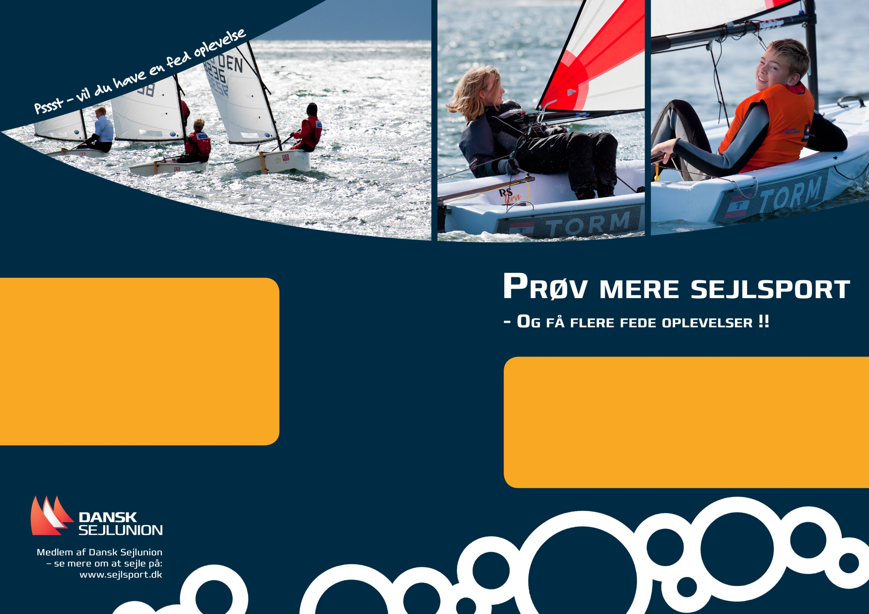

**Få mere at vide om KLUB:   
  
Kontakt UNGDOMSLEDER**

**Mail: XXXX  
Tlf.: XXXX**

**FACEBOOK-GRUPPE**

**Har du lyst til at prøve mere sejlsport?**

**Så glæder vi os til at ses igen!!**

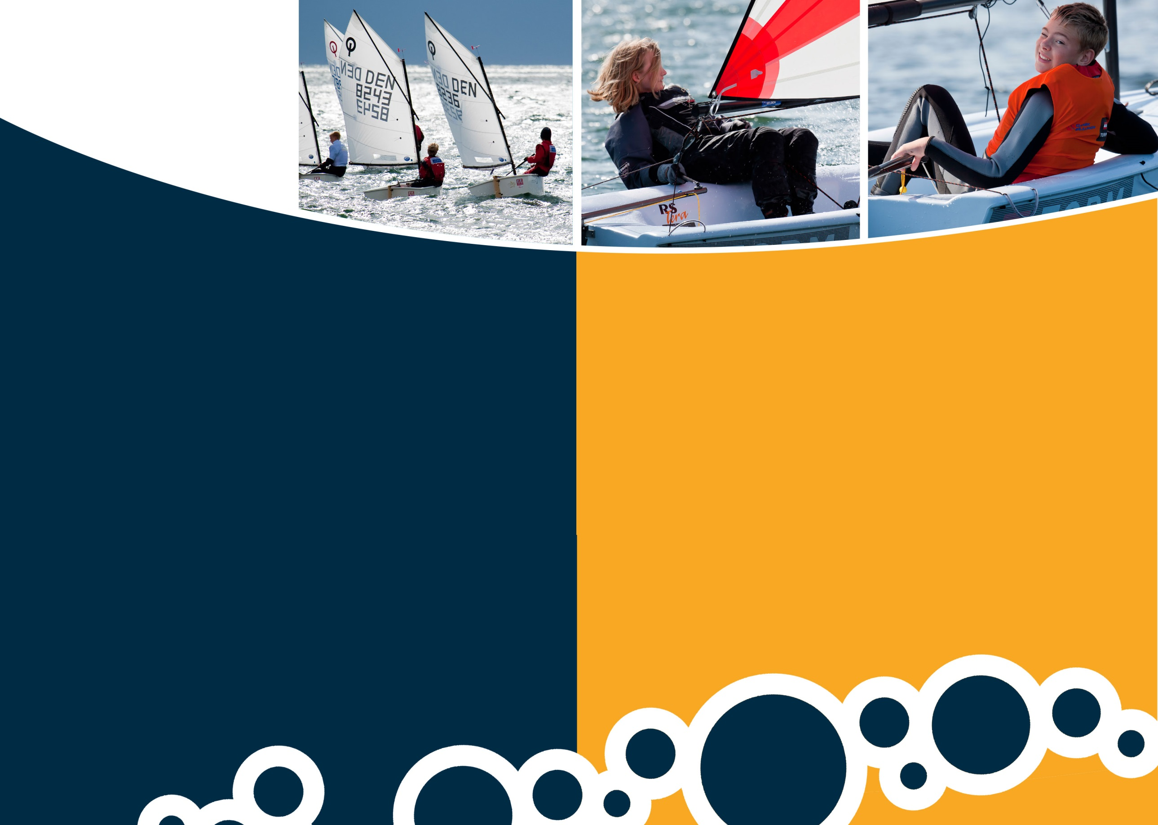

Tak for sidst! Vi håber du havde en sjov dag med klassen, da du besøgte KLUB.

Hvis du har lyst til at prøve mere sejlsport, har vi masser at tilbyde i KLUB. Det eneste du skal gøre er at komme igen – for eksempel med kammerater fra klassen. Når du kommer igen, møder du de andre børn/unge sejlere i klubben.

For tiden er vi ANTAL sejlere. Vi gør meget ud af, at alle har det sjovt – og fra første dag vil du få nye venner, som hjælper dig godt i gang med at prøve mere sejlsport.

Der er også altid instruktører, når vi træner.

Vi opstarter et nyt hold DATO. Kig forbi, hvis du har lyst til at prøve mere sejlads!

Sejlerhilsner UNGDOMSLEDER i KLUB

**Kom og vær med til sejlsport i KLUB**

**Prøveture**:   
De første to gange er gratis

**Så lidt koster det**:   
Det koster 1200 kr. om året at gå til sejlads i KLUB.   
  
For 1200 kr. får du træning en gang om ugen. Du får også mulighed for at deltage i diverse andre arrangementer som sommercamps og klubture.

Og når du bliver dygtig nok kan du sejle kapsejlads.

Vi sejler fra 1. maj til 1. oktober. Du kan selv vælge, om du vil sejle i 1-persons jolle eller 2-persons jolle.

Om vinteren har vi teoriaftner og er i svømmehallen hver anden lørdag.

**Ses vi? Selvfølgelig gør vi det …**

**Indsæt klublogo her**